§3−5 統計圖表
(甲)次數分配表與統計圖
(1)資料分類：
(a)離散型資料：資料能夠依照類別分組統計其個數。
例如：投擲子(出現1點,2點,3點,4點,5點,6點等)可以一個一個慢慢數(整數)。
(b)連續型資料：資料不能夠依照類別分組統計其個數，而必需利用數線上的區
間來分組統計其個數者。
例如：身高(100公分~200公分)。不能一個一個慢慢數(非整數)。
(2)次數分配表的製作
面對樣本中複雜的數值，如果經過整理後再用表格表示出次數分佈狀況，則可由這些數值的分佈來了解事件發生的狀況，這種表格稱為次數分配表。
(a)離散型資料：
Step1：分類別
Step2：畫記
Step3：計算次數 三個步驟來製作次數分配表，圖形畫法：最常用的是長條圖
(b)連續型資料：製作分組次數分配表的步驟如下
Step1：求全距：統計資料中最大數據與最小數據之差，叫做全距。
Step2：求組數：將統計資料進行分類，叫做分組；分組的個數叫做組數。
通常分7~15組
Step3：定組距：每一個分組的區間長度，叫做該組的組距。
Step4：定組限：每一組距中最大的數值與最小的數值，都叫做該組的組限，數
位較大的組限叫做上限，較小的叫做下限。上限要取比實際資
料稍大，而下限要取比實際資料稍小。
Step5：化類歸記：將每一筆統計資料在對應的組內填記一劃，五劃為一小束(通
常以正字表之)，以便計算。
Step6：計算次數：歸記之後，計算各組次數。
注意：
若相鄰兩組中，前一組的下限與後一組的上限相等時，一般採用各組含下限但不含上限的規則。
(c)統計圖形畫法：
最常用的是直方圖、折線圖、累積次數分配曲線圖
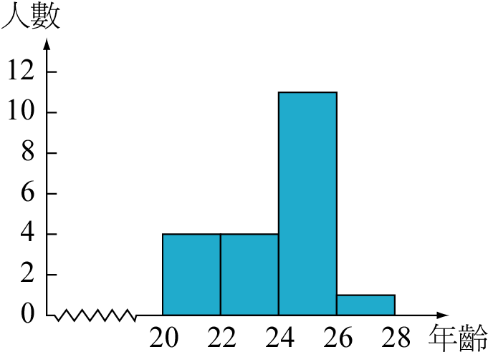
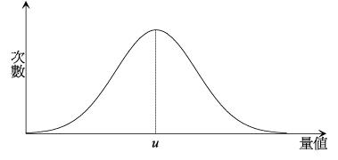
(3)統計圖形
統計資料有兩種類型；一種是由測量得到的資料，如身高、體重，另一類是由分類計數得到的資料，如：職業分類。用圖形可以清楚地表達統計資料的分佈情形及代表性，常用的圖形如下：
(a)長條圖：
用分離的長條，以長條的長短來表示分類資料中各類次數的分佈情形，這種圖形稱為長條圖。多用於離散型資料分佈。
(b)圓形圖：
以圓形區域內的扇形區域的大小，來表示某些數值資料所佔的比例的圖形，稱為圓形圖。用於離散型與連續型的資料皆可。
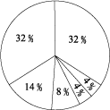
(c)直方圖：
以連接的長方形面積來表示數值資料中，
各組數值之次數分佈的情形，這種圖形稱為直方圖。
用於連續型資料的次數分佈，各組資料範圍為一個區間，
以各組人數(或次數)為高，做一個長方體區域。
(d)折線圖：
以直方圖中，各組資料的組中值(即組中值=)為橫坐標，以各組人數(或次數)為縱坐標表示出平面坐標上的一點，然後由左而右，將相鄰兩點以線段連接，就形成一個折線圖。由折線圖中，相鄰兩線段的斜率大小，可看出資料在這兩組間的改變情況。將折線圖左右均延伸至x軸，其端點可設想左右各加一組資料，但其次數(或人數)均為0。
(e)常態分佈曲線圖：
當數值資料組夠多時，直方圖中各長方形的中點用平滑曲線相連，就形成次數分佈曲線圖，統計資料折線圖的形狀有很多種，如果其形狀是中間部分高聳，而兩旁對稱下降，這種統計資料叫做常態分配。例如人類的身高、智力測驗…..。
特徵：常態分佈曲線圖是以數值平均數為中心對稱軸，左右對稱，圖形成鐘鈴形的平滑曲線。
(f)莖葉圖：
當資料數目不大時，可以畫莖葉圖來呈現資料的狀況。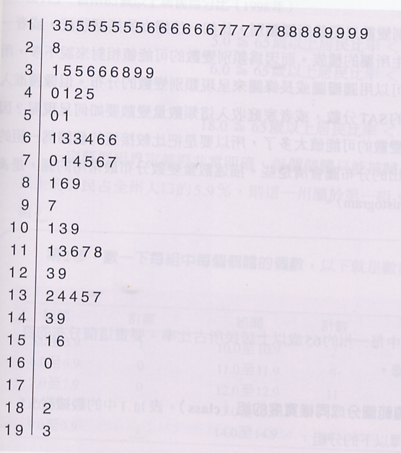(密西根州學雜費資料之莖葉圖，單位：千美元)
(4)累積次數分配：
次數分配表編製完成後，有時因需要，而將其次數累積，累積次數的方式，
有二種：
(a)自數量較小一組，逐次向數量較大一組累積，稱為以下累積次數。
(b)自數量較大一組，逐次向數量較小一組累積，稱為以上累積次數。
組別 | 次數 | 以下累積次數 | 以上累積次數
L₁~U₁  L₂~U₂  $⋮$  L_{k}~U_{k} | f₁  f₂  $⋮$  f_{k} | f₁  f₁+f₂  $⋮$  f₁+f₂+…f_{k} | f₁+f₂+…f_{k}  f₂+…f_{k}  $⋮$  f_{k}
總計 | n

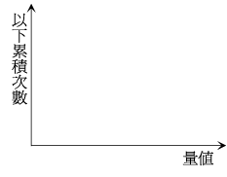
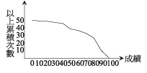
若某班50位同學之數學段考成績如下表：
(1)求全距R＝ 。
(2)試將0～100以相等組距(第一組：0～10)分成10組，
列出以下及以上累積次數分配表。
(3)作出以下累積次數分布曲線圖。
(4)作出以上累積次數分布曲線圖。
Ans：(1)全距＝99－4＝95 (2)
(3)
(4)

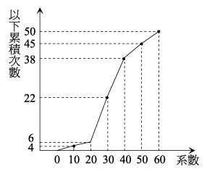
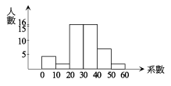
下圖是本校高三某班大學聯考後選填大學科系數的統計：
(1)完成上列表格。 (2)畫出次數分配圓形圖。(3)畫出次數分配直方圖。
Ans：(1)
(2) (3)

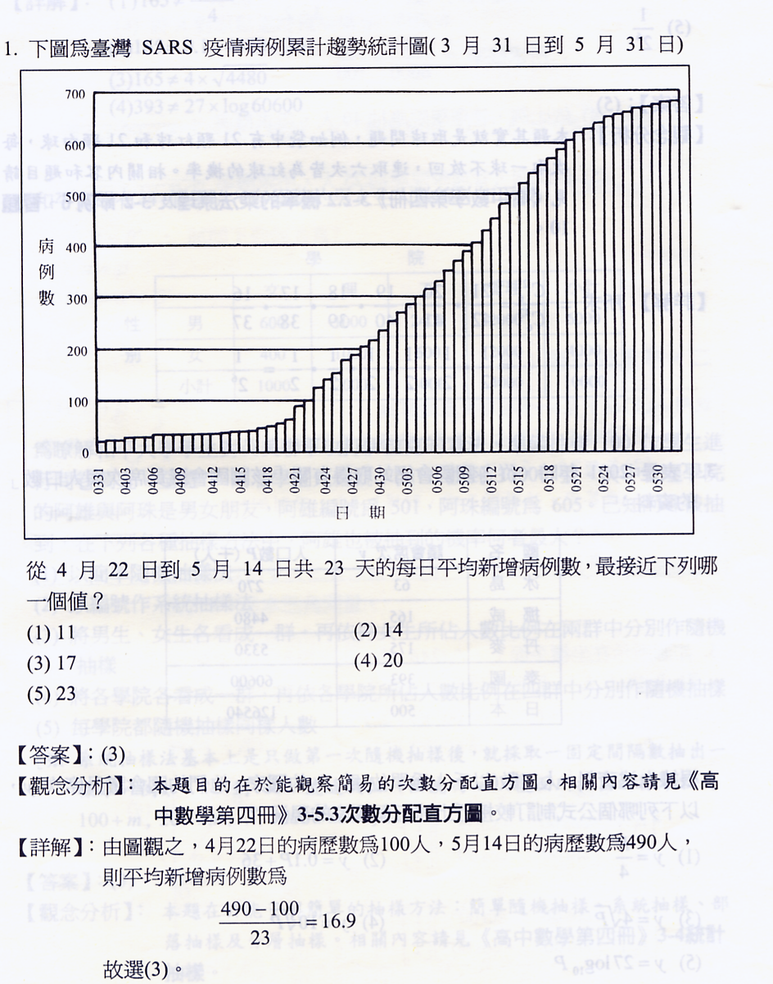

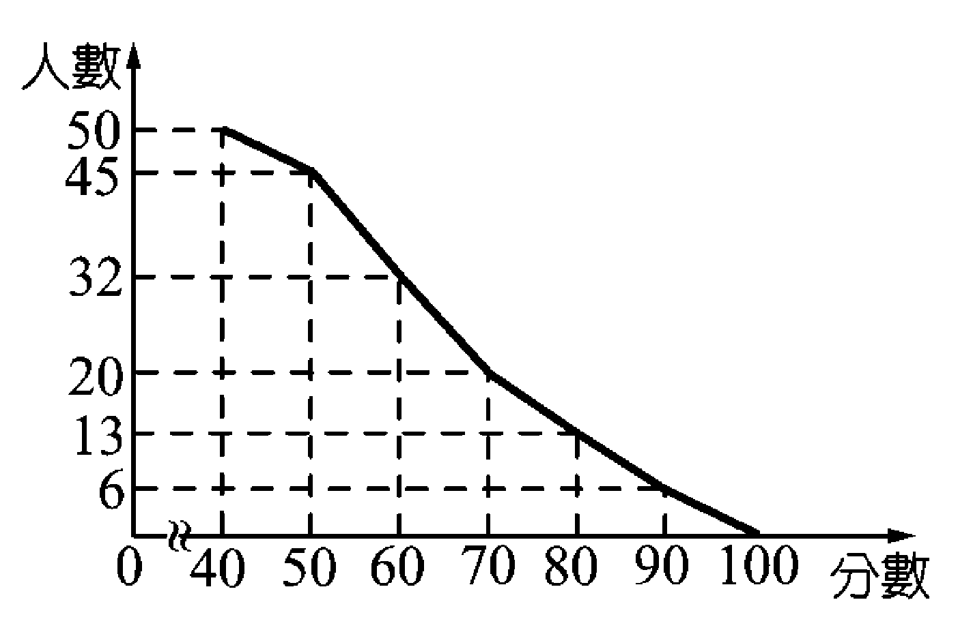
某班某次英文考試，累積次數分配曲線圖如圖
採相同組距 10，且不含上限），則：
(1)以 60 分為準，不及格者有__________人。
(2) 70 分～ 80 分有__________人。
Ans：(1)18 (2)7

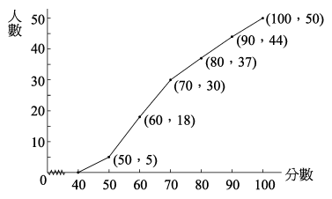
某班段考數學成績之以下累積次數分配曲線圖如下，
試問：(1)不及格者有幾人？
(2)至少70分者有幾人？
Ans：(1)18(2)20

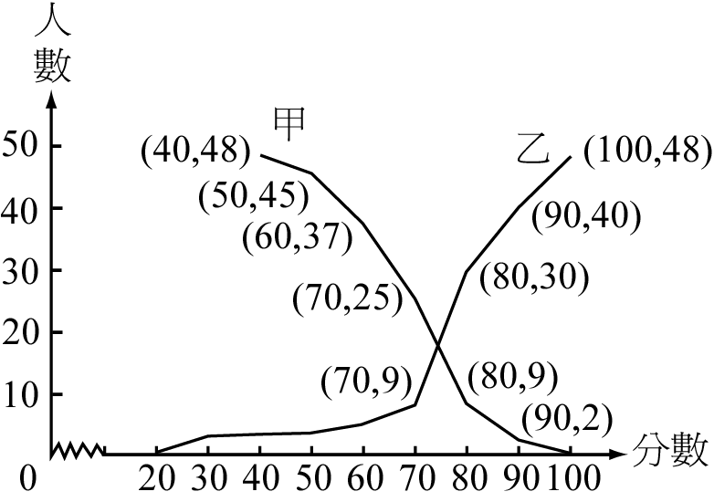
下列何者可為以上累積次數曲線圖？何者可為以下累積次數曲線圖？
(A) (B) (C)
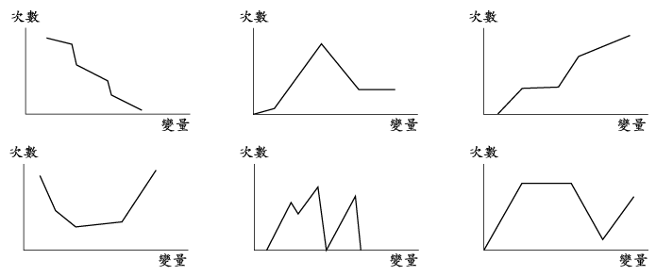
(D) (E) (F)
Ans：(A)；(C)

右圖為某次競試甲、乙兩班成績的
累積次數分配曲線圖，下列敘述何者正確﹖
(A)乙班人數較甲班人數多
(B)甲班及格人數較乙班及格人數多
(C)甲班在40～50分這一組共有3人
(D)甲班之全距較乙班全距大﹒
(E)乙班在70～80分這一組的人數占班上總人數的比例較班上其他各
組所占比例為高
Ans：(C)(E)

某班一次數學測驗﹐其成績的次數分配表如下﹕
（註﹕本表組限不含各組之上限）
根據上表，下列哪些敘述是正確的？(A)組距是10分(B)全距是100分 (C)50～60這一組的以下累積次數是8人(D)70～80這一組的以上累積次數是27人(E)以60分為及格﹐則及格者有38人﹒
Ans：(A)(D)(E)

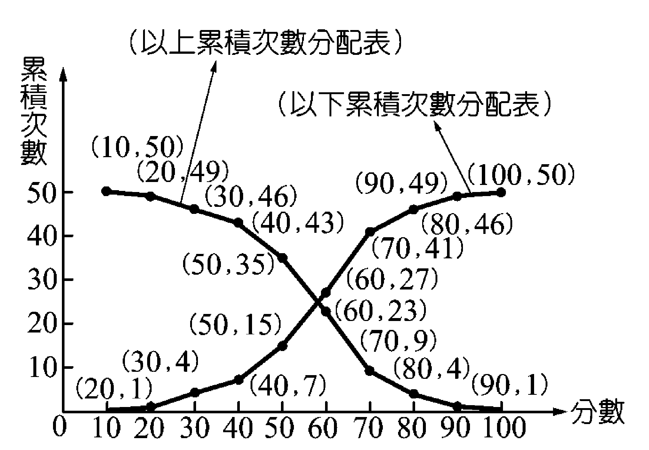
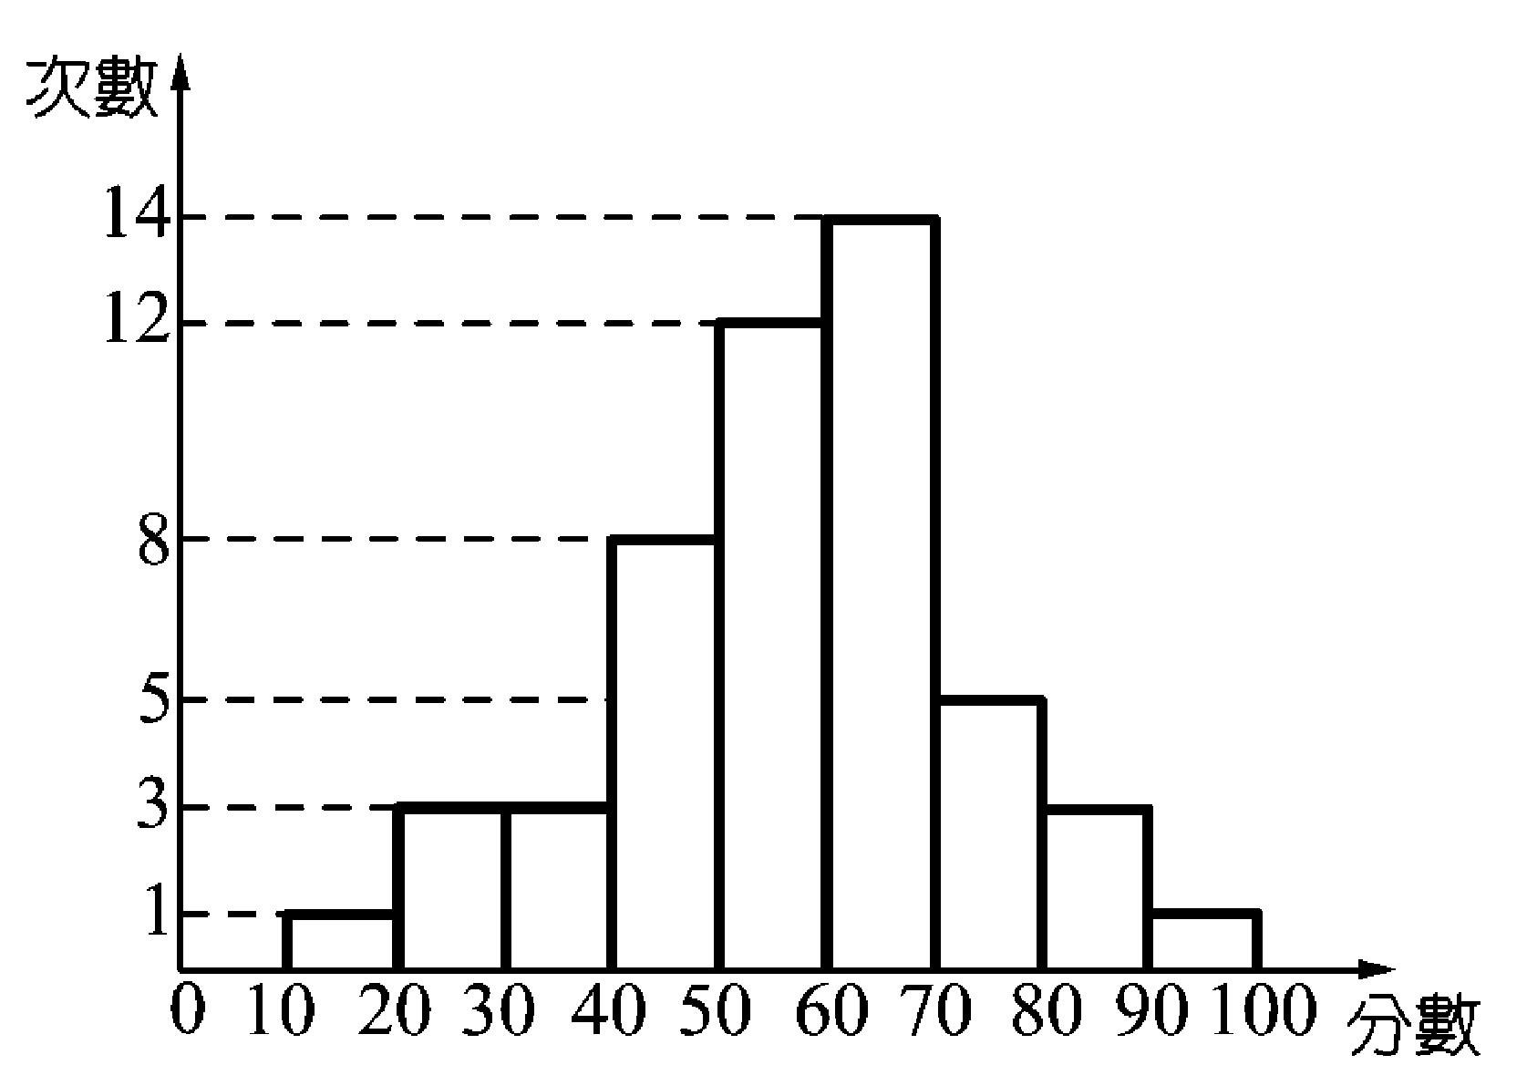
某班 50 位學生，第二次月考數學成績如下：（單位：分）
34 61 52 14 69 82 85 62 65 71 27 52 53 76
45 45 71 56 63 49 87 46 74 43 42 57 56 36
51 69 23 66 58 54 58 66 21 53 64 78 60 68
49 61 43 62 34 57 67 91
(1)求全距為何？
設第一組下限定為 10，每組組距為 10，完成下列各問題：
(2)作次數分配表。
(3)作以上（以下）累積次數分配表及其曲線圖，
並將各折點的坐標標出來。
(4)作長條圖。
【解】
(1)全距＝最大值－最小值
＝91－14＝77（分）
(2)與(3)
(3) (4)
